Olá Amauri,

Segue um breve tutorial onde mostro um exemplo de implementação de uma fonte de tensão controlada. Vou apresentar as etapasde construção do exemplo, pois acho que vai facilitar sua vida.

1. Para começar, inseri um sisteminha simples, composto por uma fonte de tensão e resistores. A corrente que passa nesse circuito é a corrente que controla uma outra fonte de tensão que apresentaremos mais à frente. Perceba que no circuito inseri uma chave com medição de corrente, mas nem precisava disso. Coloquei apenas para provar que o resultado é coerente.

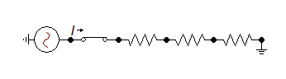

1. Preciso fazer com que a corrente que passa nesse circuito seja enxergada no “mundo TACS”. O que quero dizer é que, enquanto o ATP enxerga as correntes e tensões do sistema, precisamos indicar quais variáveis podem ser lidas na TACS. Para tanto, clique com o botão direito do mouse e selecione a seguinte opção:

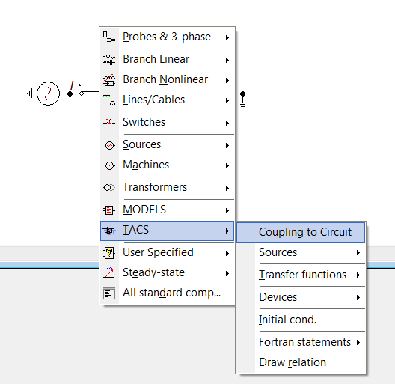

1. Aparecerá o seguinte ícone:



1. Dando dois cliques no ícone, aparecerá a seguinte janela:

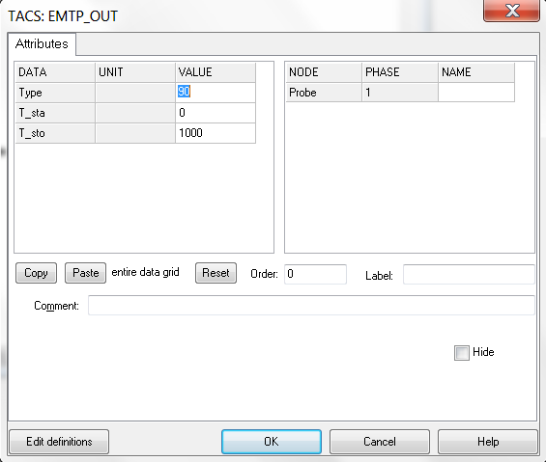

Veja que Type=90,T_sta=0 e T_sto=1000. Type=90 é referente à variável de tensão. Como queremos externar uma variável corrente, precisamos mudar para Type=91 (OBS: Type=92 é relacionado ao estado de chaves) e em seguida, apertar OK. Assim temos:

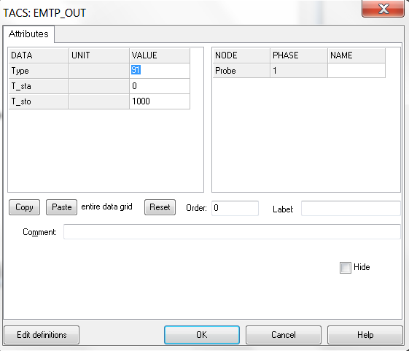

1. Depois disso, conecte o elemento TACS no ponto de medição da corrente que irá controlar a fonte dependente. A seguir, o novo circuito obtido:

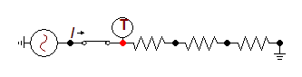

1. Clique no nó ao qual foi conectado o elemento TACS (nó em vermelho da figura acima) e nomeie ele. Vou chamá-lo de IMED.

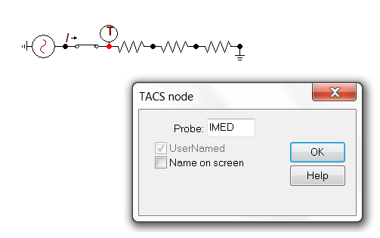

A partir desse momento, a variável IMED estará sendo enxergada pela TACS, de forma que poderá ser usada na implementação de uma fonte controlada.

1. Para ilustrar o circuito ao qual estará conectada a fonte controlada, inseri alguns resistores em série, deixando um medidor de tensão no primeiro nó. Obtive então a seguinte montagem:



1. Escolha uma fonte TACS e conecte ao nó de interesse. Para tanto, clique com o botão direito do mouse e selecione:

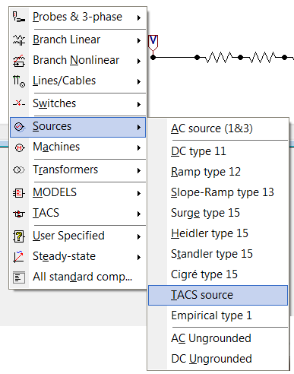

Aparecerá o seguinte ícone:



Em seguida, conecte a fonte ao circuito conforme desejado:

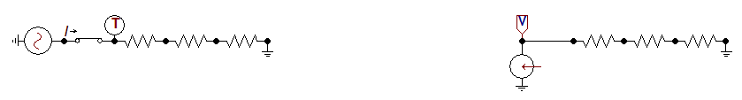

Para que a fonte já comece a simulação dentro do circuito, você precisa colocar um tstart negativo. Ou seja, dando dois cliques na fonte TACS, deve-se preencher o formulário da seguinte forma:

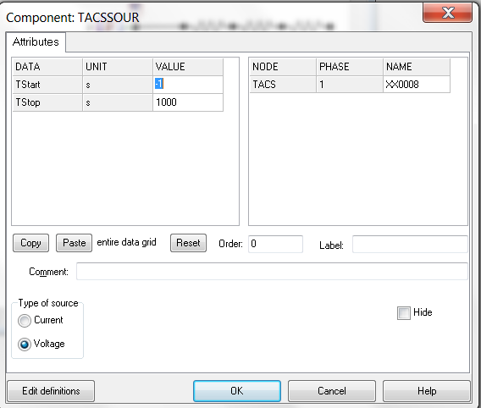

1. O último passo é agora incluir a função que determinará a operação da fonte TACS. Para tanto, usaremos um elemento FORTRAN da TACS. Para tanto, clique com o botão direito do mouse e selecione a seguinte opção:

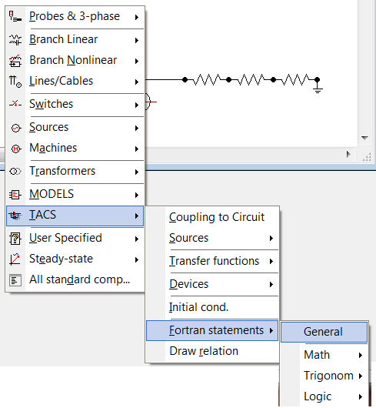

Aparecerá o seguinte ícone:



1. Dê dois cliques no ícone e configure a expressão da fonte. No seu caso, basicamente, você colocará o produto da impedância mútua pela corrente medida em outra fase. Aqui, colocarei uma fonte de tensão como sendo V=10*IMED, onde IMED é a corrente medida no primeiro circuito que montamos. Veja como configurei isso:

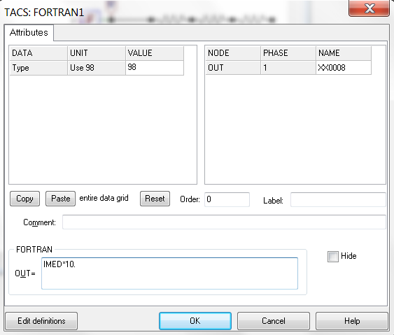

OBS: Não esqueça de colocar a separação das casas decimais com pontos. No FORTRAN isso sempre dá problema quando não colocamos os pontos. Nesse momento, temos a fonte controlada modelada.

Simulando, temos:



Essa é corrente que serve como entrada da função de controle da fonte de tensão. Já a tensão é dada por:



Perceba que havíamos colocado que V=10*IMED, o que está coerente, visto que V=10*3=30 V.

Bom, outras operações que porventura precisem ser realizadas, devem ser pensadas com calma. Por exemplo, você vai usar a resposta de regime permanente ou a transitória? Como vai multiplicar a impedância mútua por uma corrente senoidal? Imagino que existem duas opções: ou considera o valor RMS e fase da corrente, usando o seu respectivo fasor, multiplica pela impedância mútua, ou então, faz o produto disso considerando a relação V-I de indutores, onde se considera a derivada da corrente. De qualquer maneira, acho que essas explicações poderão te ajudar.

Att,

Prof. Felipe Lopes